Новые уроки стали доступны для московских школьников в проекте «Учебный день в музее»
19.09.2022
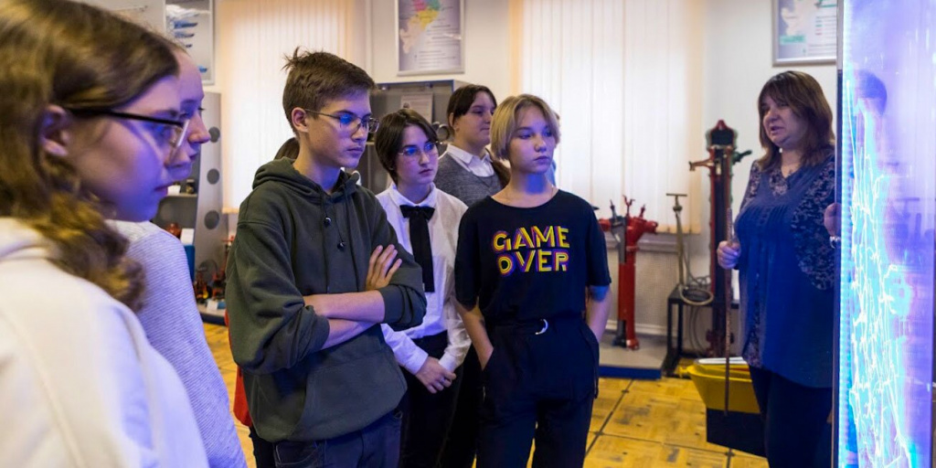

В рамках проекта «Учебный день в музее» разработаны новые уроки для учащихся столичных школ. Занятия проходят в Государственном музее спорта и Музее космонавтики, сообщается на официальном сайте мэра Москвы.
«В проекте «Учебный день в музее» появились нововведения. Теперь семиклассники смогут посещать занятия по английскому языку, математике, истории и физической культуре в Государственном музее спорта, а у ребят из космических классов появилась возможность изучать физику и химию в Музее космонавтики», - говорится в сообщении.
Так, на уроке английского языка в Музее спорта школьники узнают об истоках зарождения футбола в России в начале ХХ века. Урок истории посвящен бывшему дворцу графа Разумовского на Гороховом поле, в котором располагается музей и министерство спорта РФ. На уроке математики учеников познакомят с атрибутами различных видов спорта. Школьники выполнят задания на рабочих листах и самостоятельно составят сборник задач с использованием экспонатов музея. А на уроке физкультуры семиклассникам расскажут об истории отечественного хоккея, хронологии участия сборной СССР в Олимпийских играх и Суперсерии-1972.
«Открытие учебного дня в Музее спорта как нельзя лучше отражает тенденции актуальные для современного столичного образования. На уроках в музее школьники получат возможность погрузиться в мир выдающихся спортивных достижений, вдохновиться примерами легендарных спортсменов, смогут узнать и о тренерской деятельности. Мы уверены, что этот учебный день будет чрезвычайно интересен семиклассникам, а в скором времени появятся учебные дни и для других параллелей», - отметил директор городского методического центра Андрей Зинин, которого цитируют в материале.
В свою очередь школьники из космических классов смогут провести учебный день в Музее космонавтики. Для них подготовили новые уроки по физике и химии. На занятиях по физике они будут выполнять задания, связанные с понятиями силы тяжести, гравитации, удельной теплоемкости, а также узнают об уравнении Бернулли, которое считается одним из главных в гидродинамике. О том, какие химические реакции используются разработчиками космической техники, школьникам расскажут на уроке химии. Также они вычислят, сколько литров кислорода ежедневно необходимо каждому космонавту.
Уточняется, что провести учебный день в музее может любая столичная школа. Запись открыта на сайте проекта (museumday.mosmetod.ru).
«Проект «Учебный день в музее» создан столичными департаментом образования и науки и департаментом культуры в 2017 году. Сейчас в проекте участвует 20 городских, три ведомственных, два частных и два федеральных музея. Общее количество разработанных музейных уроков достигло 196», - заключили в материале.

Адрес страницы: http://sao.mos.ru/news/news/detail/11057778.html
Префектура Северного административного округа города Москвы

